Методика IDS (немедленная герметизация дентина) - важная методика для непрямых реставраций
Pascal Magne

Цель
Цель этой статьи заключалась в рассмотрении научно обоснованных принципов, которые могут помочь оптимизировать адгезию дентина при непрямых композитных и керамических реставрациях.
Обсуждение
Был проведен обзор более 30 статей, большинство из которых касается конкретной ситуации бондинга дентина при непрямой реставрации. Совокупность анализа данных статей и клинического опыта предполагают необходимость пересмотра процедуры бондинга дентина.
Перед снятием слепка рекомендуется немедленное нанесение и полимеризация адгезива на только что отпрепарированный дентин. Эта новая техника нанесения, так называемая немедленная герметизация дентина (IDS), обеспечивает улучшенную адгезию, уменьшает микроподтекания, снижает бактериальную инвазию и чувствительность дентина. Использование наполненных адгезивных смол (лайнер с низким модулем упругости) облегчает клинические и технические аспекты IDS. Такой рациональный подход к адгезии также положительно влияет на сохранение структуры зуба, комфорт пациента и долгосрочную выживаемость непрямых реставраций.

Рисунок 1. Немедленная герметизация дентина при препарировании под керамические виниры на передних зубах

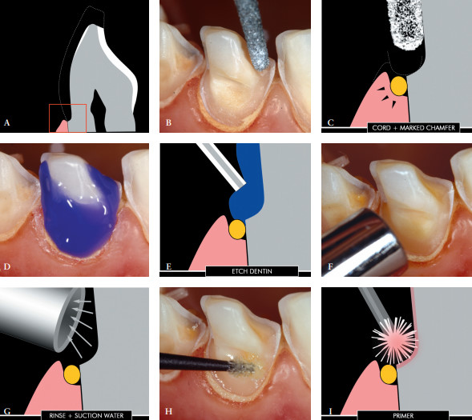
А. Немедленная герметизация дентина является особенно сложной задачей при препарировании под виниры на передних зубах в области шейки зуба (красный прямоугольник показывает схематический вид разреза на границе дентина и десны на изображениях C, E, G, I, J, L – N и P – S).
В. Клиническая ситуация при препарировании зубов с эрозией. Существующие реставрации, а также тяжелая начальная эрозия и стираемость зуба привели к появлению большего уступа на вестибулярной поверхности.
C. Выраженный десневой желобок всегда облегчает нанесение адгезива на дентин. Немедленный бондинг дентина был бы невозможен при небольшом десневом желобке, потому что адгезивный слой имеет тенденцию выходить за край зуба, создавая финишную линию с размытыми нечеткими краями.
D, E. Сразу после препарирования зуба очищенные поверхности дентина протравливаются в течение 5-15 секунд (в зависимости от используемой адгезивной системы). Рекомендуется проводить протравливание на 1-2 мм на оставшейся эмали, чтобы обеспечить дальнейшую лучшую адгезию.
F, G. После обильного промывания излишки воды убирают. Следует избегать прямого контакта между дентином и всасывающим наконечником.
H, I. Праймер (гидрофильный мономер, например, флакон 1 в OptiBond FL) наносят на дентин легким втирающим движением в течение не менее 20 секунд. Рекомендуется нанесение праймера несколько раз.

Рисунок 1 (продолжение). Немедленная герметизация дентина при препарировании под керамические виниры на передних зубах
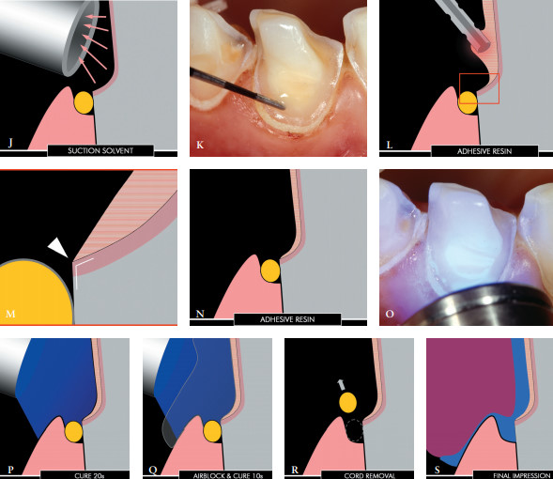
J. К поверхности дентина снова подносится всасывающий наконечник для удаления растворителя (например, спирта в случае праймера OptiBond FL) из раствора праймера.
К. Адгезив (например, флакон 2 в OptiBond FL) наносится с высокой точностью с помощью капли смолы на кончик пародонтального зонда. Следует избегать прямого контакта между дентином и кончиком зонда. Зонд используется для распределения адгезива по краям обнаженного дентина.
L. Адгезив оставляют для диффузии. Кончик зонда не должен приближаться к краю более чем на 0,5 мм.
M. Из-за явления поверхностного натяжения адгезив распространяется на обработанную поверхность дентина, но задерживается на острой кромке края.
N. Глубокая десневая борозда благоприятно влияет на слой адгезива.
O, P. Адгезив может быть отвержден сначала в течение 20 секунд.
Q. Толстый слой глицерина наносится на герметичную поверхность и рядом с ней и подвергается световому отверждению в течение 10 секунд для полимеризации ингибированного воздухом слоя. Остатки глицерина можно легко удалить водой.
R. Ретракционная нить должна легко извлекаться.
S. Оттиск выполняется предпочтительно с помощью одномоментной техники получения двуслойного оттиска.

Рисунок 2. Немедленная герметизация дентина после удаления амальгаммы или кариеса на боковых зубах с использованием адгезивной вкладки

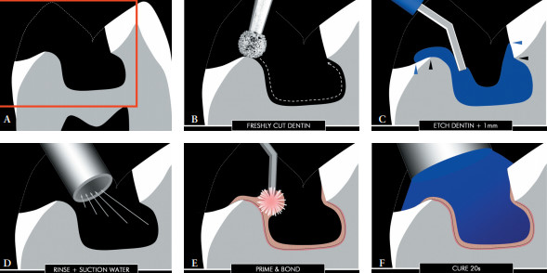
А. Схематический вид бокового зуба после удаления амальгамы или кариеса и имитации частичного покрытия бугров (красный прямоугольник показывает увеличенное изображение, используемое для изображений B – K).
B. Немедленная герметизация дентина может быть выполнена независимо от конфигурации окклюзионной поверхности эмали, а ретенционные области можно изначально игнорировать. Нанесение адгезива начинают с участка отпрепарированного дентина.
C. Дентин протравливается в течение 5-15 секунд (в зависимости от используемой адгезивной системы). Рекомендуется вовлечь в протравливание оставшуюся эмаль на 1-2 мм.
D. Поверхность обильно промывают и просушивают.
E. В полостях с краями эмали можно использовать двухступенчатое средство для бондинга дентина (например, OptiBond Solo).
F. Адгезив затвердевает в течение 20 секунд.

Рисунок 2 (продолжение). Немедленная герметизация дентина после удаления амальгаммы или кариеса на боковых зубах с использованием адгезивной вкладки

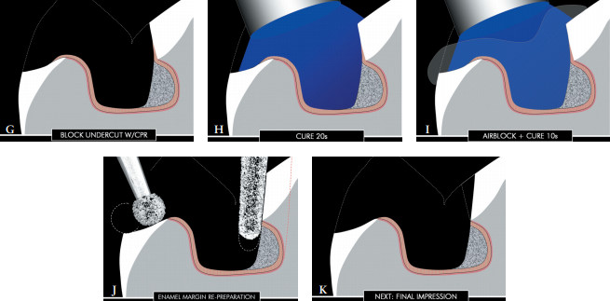

G, H, I. Все поднутрения дентина закрывают светоотверждаемым композиционным материалом, полимеризуют в течение 20 секунд, далее поверхность покрывают глицерином и снова полимеризуют в течение 10 секунд.
J, K. Края эмали заново обрабатываются, чтобы удалить излишки адгезива, это последний шаг перед окончательными слепками. Если не блокировать образование поднутрений, то потребовалось бы удалить гораздо больше тканей зуба (красная пунктирная линия на изображении J).

Клиническое значение
Препарирование зубов для непрямых реставраций, например, композитных или керамических вкладок, накладок и виниров, может привести к значительному обнажению дентина. Сразу после препарирования зуба, перед снятием слепка, рекомендуется герметизировать отпрепарированную поверхность дентина с помощью адгезива. Для этой конкретной цели рекомендуется трехкомпонентный адгезив. В статье представлены основные преимущества, а также технические трудности этой процедуры.

